

**О ходе ратификации Договора о функционировании Таможенного союза в рамках многосторонней торговой системы**

***Утративший силу***

Решение Комиссии таможенного союза от 18 октября 2011 года № 841. Утратило силу решением Коллегии Евразийской экономической комиссии от 20 ноября 2018 года № 186.

      Сноска. Утратило силу решением Коллегии Евразийской экономической комиссии от 20.11.2018 № 186 (вступает в силу по истечении 30 календарных дней с даты его официального опубликования).

      Комиссия Таможенного союза **решила:**

      1. Принять к сведению информацию Сторон о ходе проведения внутригосударственных процедур, необходимых для вступления в силу Договора о функционировании Таможенного союза в рамках многосторонней торговой системы от 19 мая 2011 года.

      2. Одобрить проект решения Межгосударственного Совета (Высшего органа Таможенного союза) на уровне глав правительств по вопросу "О ходе проведения внутригосударственных процедур, необходимых для вступления в силу Договора о функционировании Таможенного союза в рамках многосторонней торговой системы" (прилагается).

|  |  |
| --- | --- |
| Члены Комиссии таможенного союза: |  |
| От Республики | От Республики От Российской |
| Беларусь | Казахстан Федерации |
| С. Румас | У. Шукеев И. Шувалов |

|  |  |
| --- | --- |
|  | Приложение к Решению Комиссии Таможенного союза от 18 октября 2011 года № 841 |

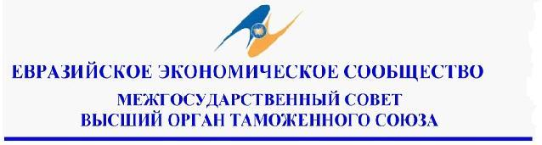

      Проект

**Р Е Ш Е Н И Е**

      19 октября 2011 г. № г. Санкт-Петербург

**О ходе проведения внутригосударственных процедур,**  
**необходимых для вступления в силу Договора о функционировании**  
**Таможенного союза в рамках многосторонней торговой системы**

      Межгосударственный Совет Евразийского экономического сообщества (Высший орган Таможенного союза) на уровне глав правительств решил:

      1. Принять к сведению информацию Сторон о ходе проведения внутригосударственных процедур, необходимых для вступления в силу Договора о функционировании Таможенного союза в рамках многосторонней торговой системы от 19 мая 2011 года.

      2. Просить Стороны ускорить проведение внутригосударственных процедур в отношении международного договора, указанного в пункте 1 настоящего Решения.

*Члены Межгосударственного Совета:*

|  |  |  |
| --- | --- | --- |
| От Республики | От Республики | От Российской |
| Беларусь | Казахстан | Федерации |

© 2012. РГП на ПХВ «Институт законодательства и правовой информации Республики Казахстан» Министерства юстиции Республики Казахстан